A Scania kötelezővé teszi a zöld beszállítói láncot
A Scania úgy döntött, hogy a fenntartható közlekedési rendszerre történő átállás érdekében felhasználja vásárlói erejét és mostantól minden beszállítóval szemben elvárás lesz a dekarbonizációs feltételek teljesítése.
„Örömmel jelentjük be ezt a változást elősegítő lépést, amelyet partnereinkkel és beszállítóinkkal közösen készítettünk elő. A zöld beszerzési feltételek előírása egyfelől hozzájárul a fenntartható közlekedési rendszerek megvalósításához, valamint lehetővé teszi az alacsony szén-dioxid kibocsátással előállított alapanyagokhoz való hozzáférést” – jegyezte meg Christian Levin, a Scania vezérigazgatója.
A Scania olyan iparágvezető stratégiát mutatott be, amely jelentős mértékben csökkenti a károsanyag-kibocsátást az ellátási láncban. 2030-ra a vállalat 100 százalékban zöld acélt, akkumulátorokat, alumíniumot és öntöttvasat kíván beszerezni az európai érdekeltségeinek.
Ez a négy terület körülbelül a 80 százalékot tesz ki a Scania alapanyag előállító üzemeinek károsanyag-kibocsátásából. A Scania „zöld” meghatározása megköveteli a főbb szennyező források megszüntetését új technológiák, zöld villamos áram és/vagy újrahasznosított anyagok felhasználásával. Az akkumulátorok előállításában például meghatározó a zöld energiához hozzáférés. Az acélgyártásban kulcsfontosságú a szén helyettesítése zöld hidrogénnel.
Most, az iparágban vitathatatlanul elsőként a Scania kötelező beszerzési követelményként vezeti be ezeket a kritériumokat. Az említett technológiákkal kapcsolatos követelmények a jövendőbeli szerződéskötésekről szóló tárgyalásokon, valamint a Scania európai gyártásához szükséges akkumulátorok, acél, alumínium és öntöttvas szállítására vonatkozó meglévő szerződések felülvizsgálatakor is szóba kerülnek.
A beszállítói elköteleződés megteremtése fontos alapot teremt a zöld átmenetre való felkészülés, valamint annak sikeres megvalósításához, mindemellett elengedhetetlen feltétele az előre lepésnek. A Scania idén tavasszal leadta az első zöldacél megrendelését a H2 Green Steel számára. November közepén pedig az SSAB céggel közösen jelentették be, hogy 2030-ra teljes mértékben szén-dioxid mentesítik az összes jelenlegi szállítást. A zöld acél beszállítása 2026-ban indulhat el a Scania európai üzemeibe. Az akkumulátorok terén pedig a Scania és a Northvolt egy olyan akkumulátor cellát fejlesztett ki, amely teljes mértékben megfelel a nehéz-kategóriás áruszállítás követelményeinek világklasszis teljesítményében és kimagaslóan alacsony karbon lábnyomával.
„Most azon dolgozunk, hogy kiterjesszük a dekarbonizációs célt, hogy a stratégia végül lefedje a teljes globális ellátási láncot” – jegyezte meg Christian Levin.
Sajtókapcsolat:
- Papp Mihály Bence, marketing és kommunikációs koordinátor
- bence.papp@scania.hu
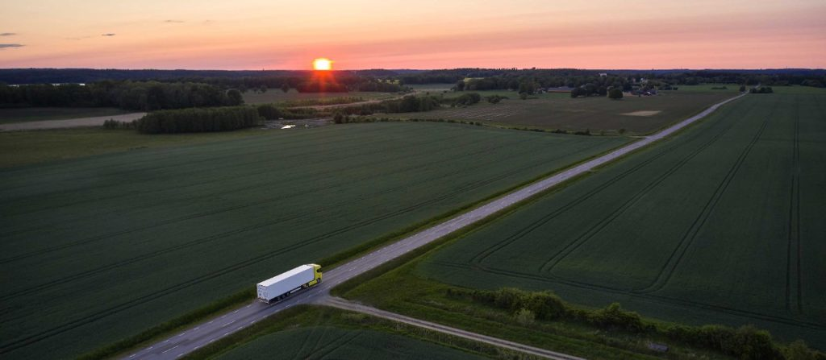 | © Scania
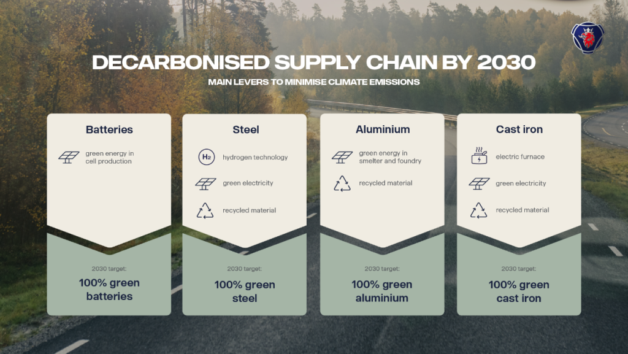 | © Scania
Eredeti tartalom: Scania Hungária Kft.
Továbbította: Helló Sajtó! Üzleti Sajtószolgálat
Ez a sajtóközlemény a következő linken érhető el:

